一般遇到断网的情况大部分是光猫问题，二级三级路由是h3c企业级一般不会出问题。

1，不小心碰到光猫的电源把它给关机了，插上电源即可

1. 光猫高负荷工作崩溃了，重启即可
2. 光猫散热不好崩溃了，关机休息十几分钟，重新接通电源即可
3. 运营商故障，运营商的电缆光缆断了，区域性的，这一片都会没网，一般一会就好了
4. 其它问题白班报修，或者找运营商，宽带账号可以通过拔下光猫出lan口网线插入台式机登录192.168.1.1，输入光猫背后账户密码登录查看宽带账号，一般是固话号码

各个门店宽带应该是独立的，所以断网只会是某个门店问题，全部门店断网（应该说是无服务，浏览别的网页还是可以的），大部分情况公司的门店系统收银系统服务器挂了，或者运营商大范围宽带故障（可能性极小，不是没有）。

示例图片

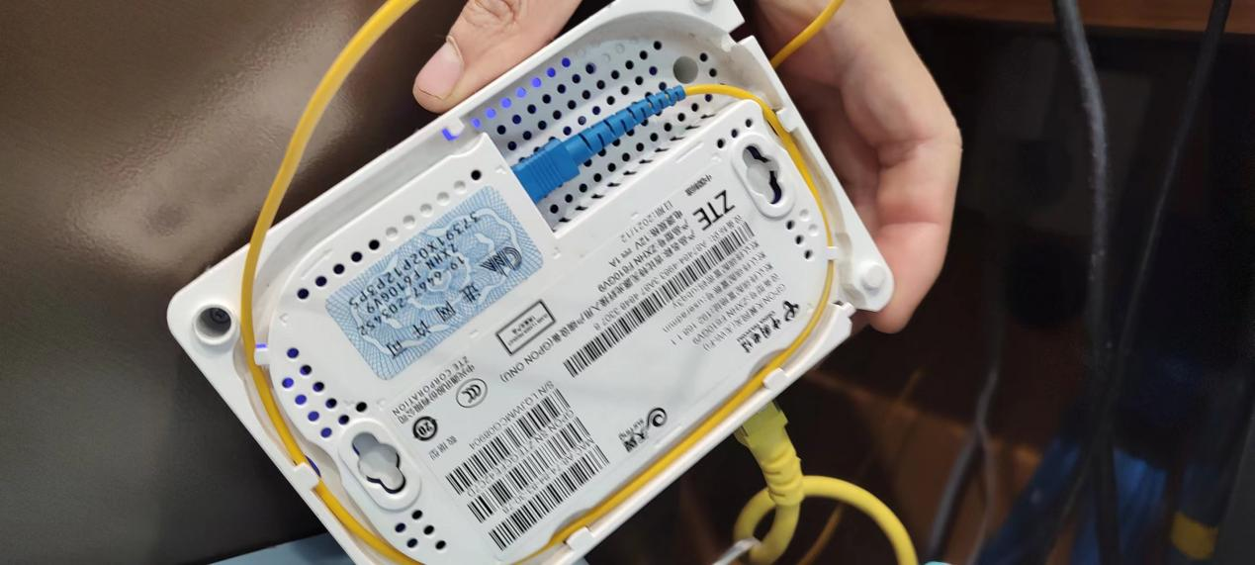

光猫账户查询

